淡江時報 第 984 期
樂生涯管理顧問中心執行長藍如瑛 跨界學 樂於助人職涯發展
專訪
【記者曹雅涵專訪】一年365天，超過200場演講行程，在勞委會職訓局、富邦文教基金會、各大專校院或是家扶中心，皆可看到她站上講台、侃侃而談。現任樂生涯管理顧問中心執行長藍如瑛以堅定的口吻說：「改變，從好的演講開始」，並以此奉為實踐助人志業的座右銘。她在教育學術類表現獲得基隆市校友會舉薦，甫於今年當選本校第四屆卓越校友獎，其實早在走入教育之前，已經在媒體經營多年，兩個看似不相關的工作，其實都與麥克風結下不解之緣。

熱愛傳播 找到自己學習的節奏

小時候家境不富裕，家中唯一的收音機不僅是娛樂工具，更是接收重要資訊的來源，藍如瑛笑說，「當時還以為收音機裡住著很多人呢！」同時，也想到若自己的聲音能無遠弗屆、傳到各地，會是一件很美好的事情，自此在小學4年級立下志願，未來要從事傳播相關行業。

忠於自己的選擇、熱愛專長的領域，向來是藍如瑛秉持的原則，大學聯考志願卡只填新聞傳播科系，因而就讀本校大眾傳播學系。聯考的失常讓她大一陷入低潮，好在繁忙的課程、豐富的學生會、基友會社團，以及校外媒體等實習機會，讓她走出低潮，喜歡淡江、找到自己學習的節奏。

曾連續5次獲頒獎學金、以學業第一名畢業的藍如瑛，眼神帶著自信、並謙虛地說，「這段期間的學習，是很棒的經驗！尤其是在自己喜愛的傳媒中努力經營，積極用實力來證明自己的能力，所以相對地做起事來也會輕鬆許多；當時還在學校跨領域修了管理課程，充實其他專業。」

此外，學生時期活躍於社團的藍如瑛，對於擔任聯誼性社團「基隆校友會」會長的資歷感到印象深刻，從策劃活動中逐步累積出的人脈和經驗，成為最珍貴的禮物。彷彿有說不完求學經歷，她特別分享大四那年，利用每週一晚間到輔仁大學指導廣播社，也為講師之路扎下深厚的基礎。

深耕夢想 樂此不疲

藍如瑛畢業後，懷著滿腔熱忱，成為職場新鮮人的第一份工作是在《商業周刊》，主要工作就是提企劃、採訪和撰稿，但與一般人想像不同的是，另需要在錄音間製播節目，如同兒時夢想般，把自己想說的話成功傳達給世界各個角落的聽眾。之後，轉職到地方電視臺擔任主管，在傳播領域深耕近10年，笑說「依舊熱情不減」的她，同時不忘充實學養，除了考取中正大學電訊傳播研究所，也會利用休假，到空中大學和本校教授新聞、廣播等傳播領域課程，從中體悟備課要領及傾聽學員需求。

學習永無止境 讓職涯無縫接軌

即使是從事熱愛的傳播工作，藍如瑛坦言，職業婦女在面臨家庭因素的考量，仍有距離等現實的兩難，直到夫婿出了一場車禍，讓她毅然決然辭掉原本的工作，選擇與夫婿團聚，並在工業技術研究院，展開新歷練。「工研院給我很多機會學習，除了嘗試行銷推廣，還曾負責新進同仁的教育訓練。」

當時感到壓力浮現的她，為了讓業務執行更加上手，同時在專案管理顧問公司修習專案管理證照課程，「儘管忙到不分晝夜，仍想將任務完成、做到最好。」藍如瑛記憶猶新地說，還因此接獲經濟部水利署、能源局來文表揚執行計畫績效卓越呢！

學習對她來說永無止境。憑藉著在傳播界、工研院累積的經驗，藍如瑛問自己：「這真的是我要的工作嗎？」於是，她再度開始找尋一份難以取代的職務。幾經思考，認為「教學應該會是另一個人生舞台。」遂而轉向教育訓練師一職，開啟一項新挑戰，「但是轉行需要準備，尤其年紀越大，越是要步步為營。」她花費半年時間準備、學習個案分析及職涯輔導等技能，進而取得國際專案管理師（PMP）證照和全球職涯發展師（GCDF）證照。

創辦樂生涯 致力開啟未來想像

在一切準備就緒後，樂於分享的她在38歲那年展開講師生涯，並以快樂為名，創立「樂生涯管理顧問中心」，依個案需求和講授對象的不同，客製化教學內容，並以團隊體驗式教學呈現職能訓練的多元面向，除了引領台下觀眾互動，更希望協助每個人在人生各階段都能獲得成長、自信和快樂。藍如瑛進一步說明，「就像現在很紅的翻轉教育，以探索為主軸學習，得到的結果絕對是預料之外的收獲。」近年來，她積極擴大服務觸角，利用假日到北台北、桃園、新竹、苗栗及金門等地的家扶中心，幫學生們上課、啟發他們的對未來的想像，盼透過教育翻轉孩子的未來。

鼓勵學子適性發展 勇於挑戰

藍如瑛在職場表現亮眼，對她來說，這一切歸根於「有目標、有態度」，讓學習和經歷有效率地轉化成個人經驗。她鼓勵學子適性發展，大學生就要勇於挑戰，「先要清楚明白自己想要做些什麼，劃清目標、再積極前進和執行，才能避免讓時間白白浪費。」另外，常與人互動的她說：「幫助別人，成就自己。」希望大家除了努力做自己的主人，同時也樂於做別人生涯的貴人，讓善意在社會中延續，進而產生良性循環。
2015/11/29

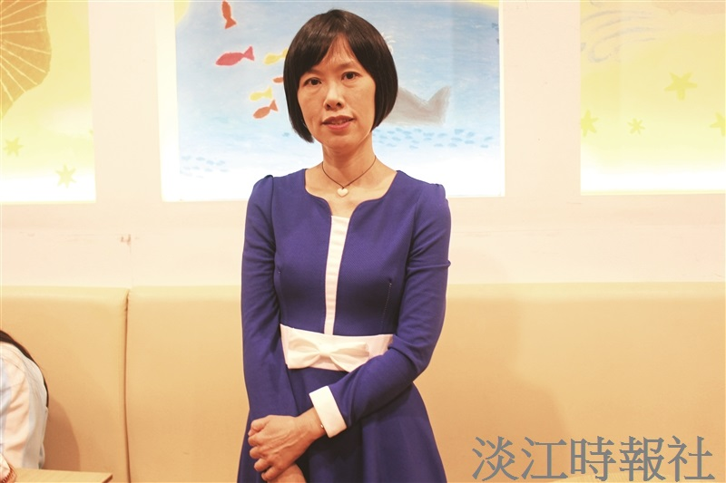
樂生涯管理顧問中心執行長、本校大眾傳播學系校友藍如瑛。（攝影／曹雅涵）

